Volle Lehrwerkstatt bei Meusburger

Der Tag der offenen Lehrwerkstatt bei Meusburger lockte am vergangenen Samstag rund 380 BesucherInnen nach Wolfurt. Lehrlinge und AusbilderInnen informierten dabei über die sieben Lehrberufe und führten durch die Lehrwerkstatt.

Wolfurt. Zerspanungstechnik, Maschinenbautechnik, Prozesstechnik, Elektrotechnik, Metallbearbeitung, Mechatronik und Informationstechnologie. Das Angebot an Lehrberufen bei Meusburger ist groß. Um in dieser Vielfalt den richtigen Ausbildungsweg zu finden, lud das Unternehmen am vergangenen Samstag zum Tag der offenen Lehrwerkstatt nach Wolfurt. Lehrlinge und AusbilderInnen führten die Interessierten durch die 2.100m² große Lehrwerkstatt und beantworteten alle Fragen zur Ausbildung und zum Unternehmen Meusburger.
„Viele Jugendliche wissen gar nicht, was Meusburger genau macht. Beim Tag der offenen Lehrwerkstatt erhalten sie einen guten Einblick in unser Unternehmen, die Lehrwerkstatt und die sieben Lehrberufe“, beschreibt Ausbildungsleiter Dominik Köb die Beweggründe für die Veranstaltung.

Erste Erfahrungen sammeln
Neben der Beantwortung aller offenen Fragen gab es für die Jugendlichen die Möglichkeit, erste Erfahrungen an der Werkbank und an den verschiedenen Maschinen zu sammeln und ein eigenes Werkstück zu fertigen. Nach getaner Arbeit gab es natürlich auch eine kleine Stärkung für die BesucherInnen.
Zahlreiche Jugendliche nutzten den Tag der offenen Lehrwerkstatt auch dazu, sich gleich für die Schnuppertage anzumelden. „Im November und zwischen Jänner und März bieten wir wieder unsere Schnuppertage an. Wer sich für eine Lehre bei Meusburger interessiert, bekommt dabei zwei Tage lang einen guten Einblick in die Lehrberufe und das Unternehmen“, freut sich Dominik Köb bereits auf die Schnupperlehrlinge.

Weitere Informationen zur Lehre bei Meusburger und zur Anmeldung für die Schnuppertage unter www.lehre-bei-meusburger.com.

Bild: Offene Lehrwerkstatt 1
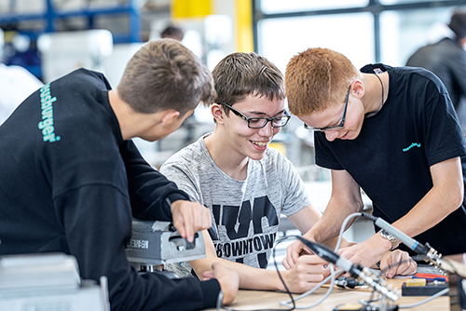
Bildunterschrift: Die Meusburger Lehrlinge unterstützten die Jugendlichen beim Fertigen eines eigenen Werkstückes.
Bildnachweis: Meusburger, Veröffentlichung honorarfrei

Bild: Offene Lehrwerkstatt 2
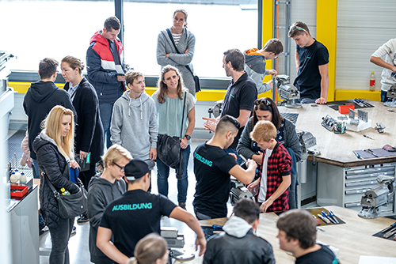
Bildunterschrift: Rund 380 BesucherInnen nutzten die Möglichkeit, einen Blick in die Meusburger Lehrwerkstatt zu werfen.
Bildnachweis: Meusburger, Veröffentlichung honorarfrei

Meusburger Gruppe – Wir setzen Standards.

Die Meusburger Gruppe ist der international führende Hersteller von hochwertigen Qualitätsprodukten für den Werkzeug-, Formen- und Maschinenbau. Die ständige Verfügbarkeit aller Produkte macht uns zum leistungsstarken und zuverlässigen Partner der Branche. Wir helfen unseren Kunden entlang der gesamten Wertschöpfungskette nachhaltig erfolgreich zu sein. Mit uns sind sie in der Lage, Formen, Werkzeuge sowie Maschinen und Vorrichtungen in kürzesten Durchlaufzeiten und mit konstant hoher Qualität effizient herzustellen.

Weitere Informationen:
Meusburger Georg GmbH & Co KG
Kommunikation / Pressearbeit
Lukas Österle
Tel.: + 43 5574 6706-1736
E-Mail: L.Oesterle@meusburger.compresse@meusburger.com
www.meusburger.com/presse

